**Cathode Anode Delay 테스트**

내용

**실험 목적 및 방법** 2

**실험 환경** 2

**개발 보드** 2

**CUBE MX IOC 설정** 3

**코드** 4

**파형 생성(결과)** 5

**생성한파형** 5

**확대한 파형 / 10 us** 5

**Dead Time 값 변경 / 5us** 6

**결론** 7

# **실험 목적 및 방법**

ALLEARS INEAR Anode Cathode Pulse 사이의 Time Width 구현

개발보드에서 특정 핀에서 파형을 발생한다.

# **실험 환경**

## **개발 보드**

STM32 L412 Nucleo-32를 사용한다. 해당 보드의 GPIO는 PA7, PA8, PA10, PB1을 할당하였다.

파형 측정은 PA7과 PB1을 하였다. 아래 그림 참조

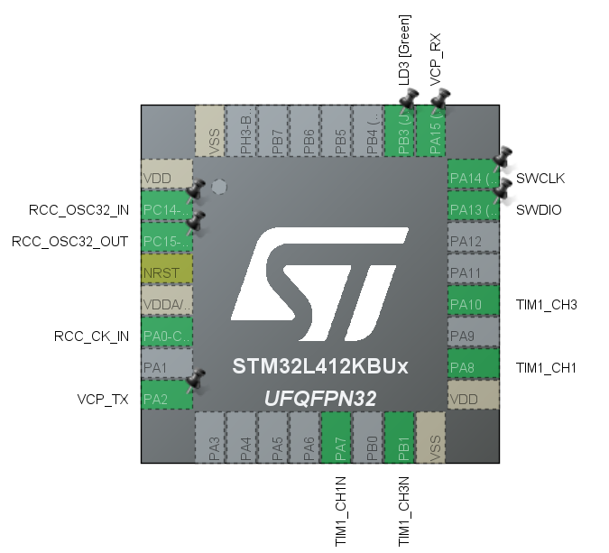

## **CUBE MX IOC 설정**

타이머 1번만 설정하였다. 그 외 나머지는 자동 생성이다.

타이머 1번 설정은 아래와 같다.

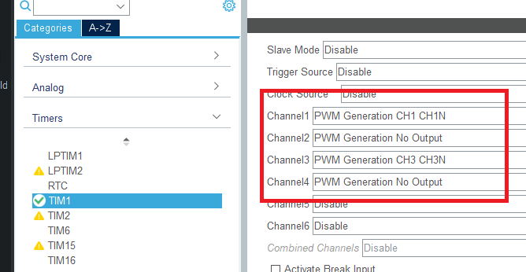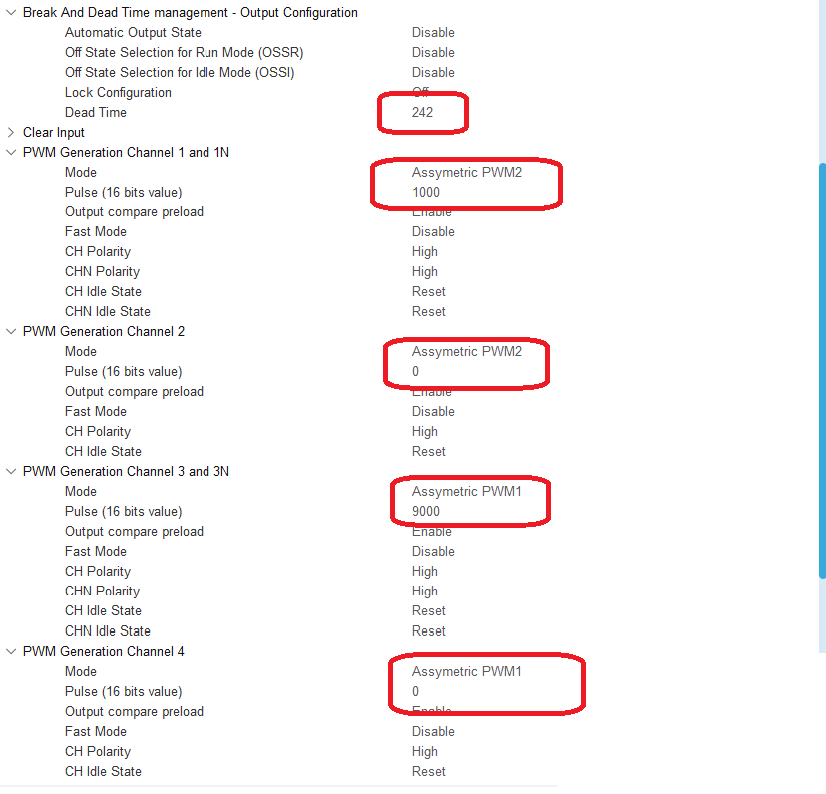

## **코드**

그냥 타이머 시작 한다는 코드만 넣어주었다.

# **파형 생성(결과)**

## **생성한파형**

Dead Time 10 us 를 구현한 파형이다.

## **확대한 파형 / 10 us**

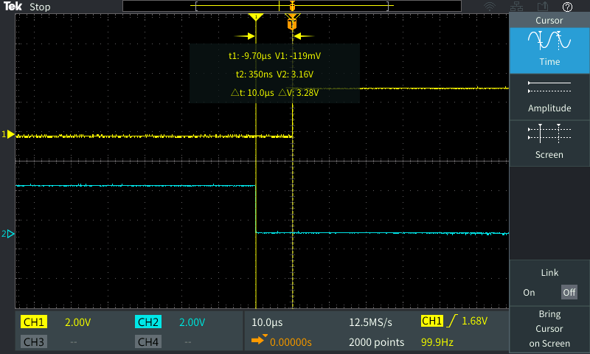

## **Dead Time 값 변경 / 5us**

CUBE IOC 파일에서 설정 값을 변경해 줘야 한다.

설정 값에 대한 계산식은 STM32 L412 Reference Manual을 참고해야 한다.

참고 항목명 : 26.4.20 TIM1 break and dead-time register / DTG 레지스터 부분

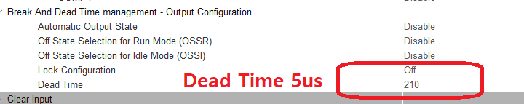

**결과**

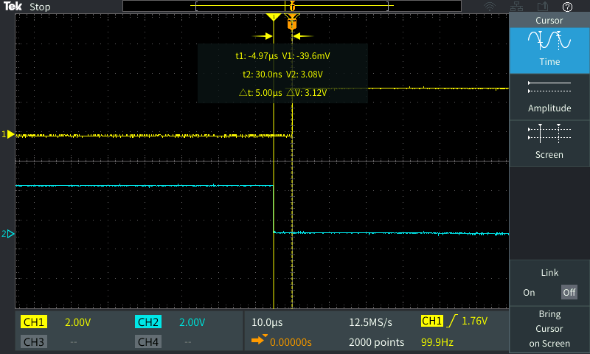

# **결론**

Anode 와 Cathode 파형 사이에 delay를 조절할 수 있다.

단 이는 MCU의 레지스터 값 해석에 따른 계산을 해야 한다.